  - Folosirea metodelor de Machine Learning pentru clasificarea stadiilor retinopatiei diabetice

Coordonator științific, Obreja Marius-Emanuel
Grad didactic titlu științific Prenume Nume
Absolvent,
Bîrsan Lucian

Capitolul 1

1.1 Introducere

1.1.1 Problema

Retinopatia diabetică, cunoscută pe scară largă sub numele de boală oculară diabetică, este o afecțiune medicală cauzată de tulburarea medicală a diabetului. Diabetul este o boală moderat de comună care afecta aproximativ 425 de milioane de oameni în 2017. În plus, estimările furnizate de Karadeniz (2017) arată o creștere alarmantă a cazurilor, cu un număr de peste 600 de milioane de persoane estimate să sufere de diabet până în anul 2045. Mai mult, statisticile lor demonstrează că 1 din 2 persoane nici măcar nu sunt conștiente că au această afecțiune.
Retinopatia diabetică apare de obicei ca o complicație la pacienții care suferă de diabet de mai mult de 10 ani. De când a fost descoperită insulina, în anul 1921, ambele tipuri de diabet, tipul 1 și tipul 2, au încetat să mai fie letale, deoarece oamenii au început să trăiască timp de decenii atunci când primesc tratament adecvat (Karadeniz, 2017). În consecință, numărul cazurilor de retinopatie diabetică a crescut și continuă să crească, deoarece afecțiunea a devenit una dintre principalele cauze de orbire la nivel global.

1.1.2 Obiectivele proiectului

Scopul proiectului a fost dezvoltarea unui model de învățare automată (machine learning) bazat pe rețele neuronale convoluționale care să prezică cu acuratețe dacă retinele sunt expuse la retinopatie diabetică și, în caz afirmativ, cât de avansat este stadiul afecțiunii. Pe baza rezultatului, pacienții ar trebui să poată să își trateze boala în mod corespunzător, fapt care ar trebui să reducă procentul persoanelor care își pierd vederea ca urmare a acestei complicații. Mai mult, instrumentul urmărește să funcționeze ca un indicator de sănătate mai ieftin și mai accesibil, precum și ca o alternativă eficientă de suport și metodă de îndrumare pentru oftalmologi.
Programul va prelua ca intrare o imagine a fundului de ochi și va afișa stadiul de severitate după cum urmează:
- 0 – Fără retinopatie diabetică
- 1 – Pericol ușor de retinopatie diabetică
- 2 – Stadiu moderat de retinopatie diabetică
- 3 – Stadiu sever de retinopatie diabetică
- 4 – Retinopatie diabetică proliferativă
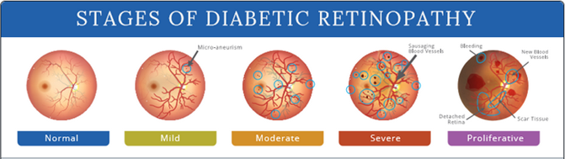
Figura 1.0 Evolutia retinopatiei diabetice in functie de stadiu

1.1.3 Sfera cercetării

Setul de date utilizat pentru antrenarea și testarea modelelor de învățare automată este disponibil public pe platforma Kaggle (Warner, 2019). Acesta constă în imagini ale fundului de ochi provenite din competiția APTOS 2019 Blindness Detection, împreună cu etichetele corespunzătoare care indică stadiile de severitate ale bolii, așa cum a fost menționat anterior. Clasificarea gradului de severitate al imaginilor a fost realizată de către medici oftalmologi și clinicieni certificați.
Pentru a asigura uniformitatea și a optimiza procesul de antrenare, toate imaginile din setul de date au fost redimensionate la o rezoluție de 1024x1024 pixeli. Deoarece imaginile au fost preluate cu dispozitive fotografice diferite, acestea pot prezenta variații în ceea ce privește luminozitatea și claritatea, fapt care introduce un nivel considerabil de „zgomot”, crescând astfel dificultatea problemei de clasificare.

Capitolul 2

Secțiunea următoare își propune să ofere cititorului informațiile esențiale necesare pe parcursul parcurgerii lucrării. Principalele puncte abordate vizează problema pe care proiectul o soluționează, metodele utilizate pe parcursul implementării, precum și abordările anterioare ale temei respective.

2.1 Metodologia și abordarea

2.1.1 Retinopatia diabetică
Așa cum a fost menționat în secțiunea de Introducere, retinopatia diabetică este o afecțiune oculară care apare în principal la persoanele care suferă de diabet zaharat. Având în vedere creșterea constantă a numărului de persoane diagnosticate cu diabet, măsurile concepute pentru prevenirea complicațiilor cauzate de retinopatia diabetică sunt absolut necesare. Simptomele cel mai des întâlnite la persoanele suspecte de această boală includ: „pete sau corpuri plutitoare în câmpul vizual”, „vedere încețoșată”, „prezența unei zone goale, întunecate, în centrul vederii” și „dificultăți de vedere” (American Optometric Association, 2020).
În ceea ce privește stadiile de severitate ale bolii, acestea pot fi clasificate în două categorii generale, care, la rândul lor, sunt formate din alte cinci stadii intermediare mai precise. Într-o lucrare de Wilkinson et al. (2003), aceste cinci stadii detaliate au fost împărțite în trei stadii cu risc scăzut, un stadiu de retinopatie diabetică non-proliferativă severă și un stadiu final de retinopatie diabetică proliferativă.

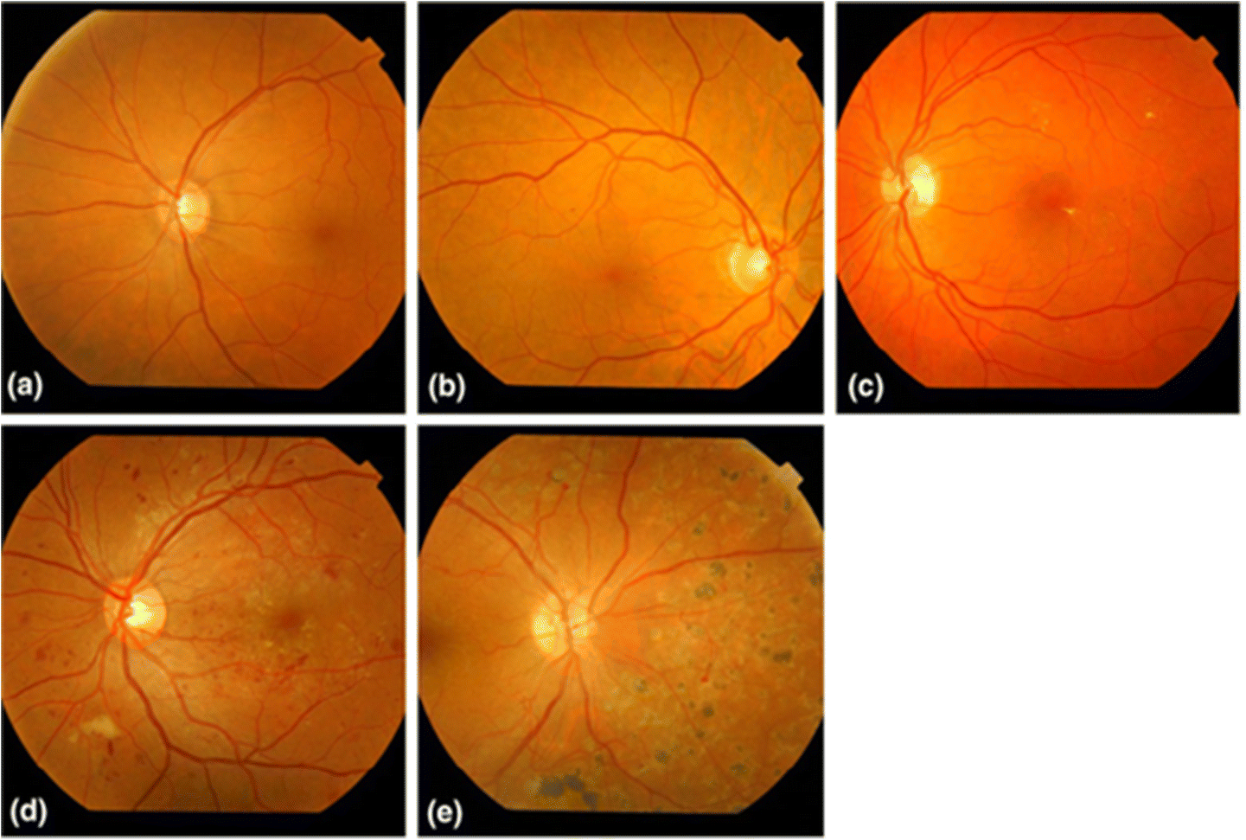
Figura 2.0 Stagiile de diabet zaharat (Sursa imaginii Diabetic Retinopathy – springer)
Cele cinci stadii sunt determinate de numărul de microanevrisme, hemoragii retiniene, exsudate dure sau alte anomalii care pot fi observate în imaginea fundului de ochi.
Primul stadiu, denumit „Fără RD” (Retinopatie Diabetică), este atribuit unei imagini în care nu se observă anomalii. Al doilea stadiu, cunoscut sub numele de RD non-proliferativă ușoară, este prezent atunci când în imagine apare cel puțin un microanevrism. Al treilea stadiu este RD non-proliferativă moderată, unde se pot observa mai multe microanevrisme, hemoragii retiniene sau exsudate dure. Cel de-al patrulea stadiu, numit RD non-proliferativă severă, este prezent atunci când apar numeroase microanevrisme și hemoragii retiniene în toate cele patru cadrane ale imaginii retiniene. Ultimul stadiu este cunoscut sub numele de RD proliferativă, unde se observă prezența neovascularizației (formarea de noi vase de sânge).

2.1.2 Metode de Machine Learning in domeniul medicinii

În ciuda faptului că învățarea automată (Machine Learning) este percepută ca fiind un domeniu relativ nou, conceptul există încă de la începutul anilor '50. Persoana care a introdus această noțiune a fost Arthur Samuel, dezvoltator IBM la acea vreme, care anterior inițiase algoritmii de tăiere alpha-beta (alpha-beta pruning) și minimax (Foote, 2019).
Proiectul este implementat folosind metode de învățare profundă (deep learning). Învățarea profundă reprezintă un subset al învățării automate în care rețelele neuronale profunde sunt organizate în straturi de „neuroni” și au ca scop funcționarea într-un mod similar creierului uman.
Într-o lucrare care se concentrează pe conceptul de învățare profundă, LeCun et al. (2015) au reușit să îl explice în detaliu, afirmând totodată că acesta a adus îmbunătățiri valoroase în domenii precum recunoașterea vizuală a obiectelor, detecția obiectelor și procesarea imaginilor și a videoclipurilor. Tipul de rețele neuronale artificiale care performează cel mai bine în cazul problemelor de acest gen sunt rețelele neuronale convoluționale profunde.
Miotto et al. (2018) au subliniat faptul că, odată cu accesul lumii medicale și al sistemelor de sănătate la cantități enorme de date brute, abordările bazate pe învățarea profundă (deep learning) în diverse domenii medicale pot fi extrem de eficiente. Prin urmare, multe domenii de cercetare medicală au început să implementeze metode bazate pe învățarea automată (machine learning).

2.1.3 Rețele Neuronale Convoluționale

Rețelele Neuronale Convoluționale (CNN), introduse de LeCun et al. (1998), reprezintă un tip de arhitectură constând dintr-un strat de intrare (input layer), mai multe straturi ascunse de convoluție și de agregare (pooling) și un strat de ieșire (output layer). Ceea ce le oferă un mare avantaj, comparativ cu rețelele neuronale profunde (Deep Neural Networks), sunt tipurile de straturi ascunse, care funcționează într-un mod similar cu cortexul vizual și sunt utilizate în principal pentru sarcini de recunoaștere și clasificare a imaginilor. Toate beneficiile rețelelor neuronale convoluționale pot fi atribuite complexității ridicate obținute prin reducerea dimensionalității, straturile parțial conectate și selecția automată a trăsăturilor (features).

2.1.4 Straturi Convoluționale

Straturile convoluționale funcționează prin aplicarea unor nuclee (kernels) de diferite dimensiuni, cunoscute în mod obișnuit sub numele de filtre, asupra imaginii; fiecare rezultă într-o hartă specifică de trăsături (feature map), acestea fiind suprapuse pentru o reprezentare mai bună. Neuronii din straturile anterioare sunt conectați doar la neuronii din câmpul receptiv (receptive field) al straturilor următoare (dimensiunea nucleului), ceea ce reduce complexitatea. Mai mult, dimensiunea matricei de pixeli de intrare poate fi redusă prin creșterea pasului (stride), care reprezintă distanța cu care nucleul glisează între pixeli.
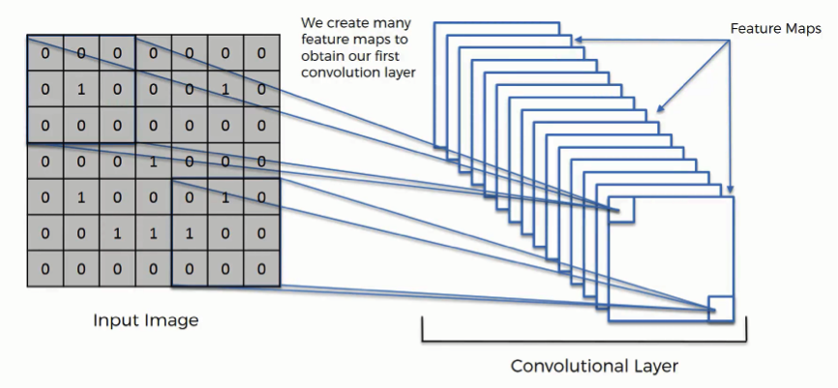
Figura 2.1 Exemplu de strat convolutional (Sursa imaginii de pe SuperDataScience 2020)

2.1.5 Pooling Layers

Straturile de agregare (pooling layers) sunt similare cu cele convoluționale, însă, în loc să realizeze produsul scalar între valorile pixelilor și matricele de ponderi ale nucleului (kernel weights matrixes), acestea efectuează funcții mai simple, precum media (average) sau maximul (max). Cel mai des utilizat este stratul de tip Max Pooling, care are ca scop reducerea dimensiunii imaginii de intrare prin returnarea exclusivă a valorii maxime a pixelului din câmpul său receptiv.

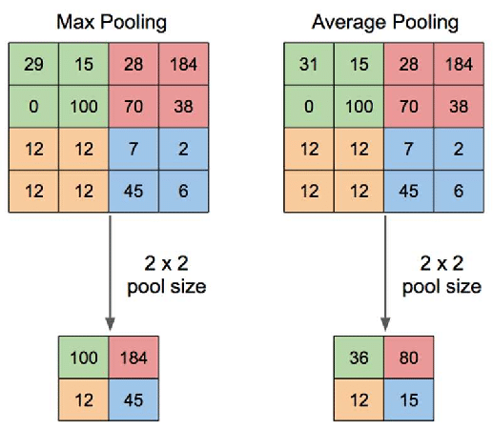
Figura 2.2 Exemplu de pooling layer (Sursa imaginii de pe Consuledge)

2.1.6 Dense Layers

O strategie foarte comună în proiectarea rețelelor neuronale convoluționale este utilizarea straturilor dense, complet conectate (fully connected layers), ca ultimele straturi ale arhitecturii (consultați Figura 2.3). În ciuda faptului că această abordare crește complexitatea modelului, există un compromis acceptabil între pierderi și beneficii. Straturile complet conectate îmbunătățesc eficiența predicțiilor prin o mai bună „analiză” a trăsăturilor de nivel înalt care sunt cel mai puternic corelate cu o anumită clasă. Ieșirea acestora este apoi transmisă unei funcții de activare SoftMax, care returnează probabilitățile ca o anumită instanță să aparțină fiecăreia dintre clase.

2.1.7 Tranziția de la arhitecturi CNN tradiționale la arhitecturi moderne

Abordările tradiționale privind rețelele neuronale convoluționale implicau utilizarea unei serii de straturi convoluționale cu diferite funcții de activare (tanh, RBF, RELU etc.), fiecare fiind urmat de un strat de agregare (pooling). Totuși, progresele recente în puterea de calcul au permis rețelelor CNN să atingă o acuratețe ridicată în clasificarea și recunoașterea imaginilor, prin abordări ușor modificate, cum ar fi suprapunerea straturilor convoluționale unul peste altul. Algoritmii câștigători ai concursului ImageNet ILSVRC (Russakovsky et al., 2015) se îmbunătățesc aproape în fiecare an, introducând arhitecturi noi, mai eficiente, însă majoritatea acestora implică rețele foarte profunde și costisitoare din punct de vedere computațional. Unele dintre cele mai influente lucrări care au introdus algoritmi câștigători sunt:

- AlexNet – introdusă în Krizhevsky et al. (2012), algoritm câștigător în 2012.
- GoogLeNet – introdusă în Szegedy et al. (2015), algoritm câștigător în 2014.
- ResNet – introdusă în He et al. (2016), algoritm câștigător în 2015.

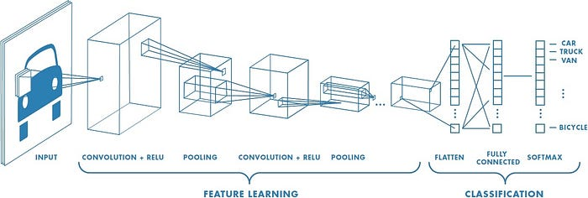
Figura 2.3 Exemplu de CNN (Sursa imaginii de pe Medium)

2.1.8 Provocări in antrenarea rețelelor CNN

În ciuda faptului că rețelele neuronale convoluționale sunt capabile să obțină rezultate excelente în problemele de clasificare a imaginilor, procesul de antrenare a rețelei pentru a generaliza corect pe instanțe noi, neprevăzute, prezintă numeroase dificultăți.

2.1.8 Hiperparametrii și optimizatorul

lemei abordate, atunci când se antrenează rețele neuronale convoluționale, este esențial ca anumiți parametri să fie setați corespunzător, cum ar fi: dimensiunea lotului (batch size), numărul de epoci, optimizatorul, împreună cu rata de învățare a acestuia și funcția de cost (loss function). În domeniul învățării automate, parametrii care trebuie stabiliți înainte de începerea procesului de antrenare sunt cunoscuți sub numele de hiperparametri.
Dimensiunea lotului (batch size) reprezintă numărul de instanțe de antrenament utilizate într-un singur pas de actualizare a ponderilor. Atunci când procesul de antrenare este realizat folosind unități de procesare grafică (plăci video - GPU), dimensiunea imaginilor din lot trebuie să se încadreze în memoria RAM disponibilă a acestora.
În al doilea rând, numărul de epoci reprezintă de câte ori algoritmul parcurge întregul set de date pe durata procesului de învățare. Acesta trebuie setat la o valoare suficient de mare pentru ca algoritmul să nu sufere de sub-ajustare (underfit) pe setul de date de antrenament, dar și suficient de mică pentru a preveni supra-ajustarea (overfitting). În timpul procesului de antrenare, numărul de pași dintr-o epocă este de obicei stabilit ca fiind raportul dintre numărul total de instanțe de antrenament și dimensiunea lotului, astfel încât algoritmul să poată „vedea” toate imaginile din setul de date de antrenament pe parcursul fiecărei epoci.
Funcția care evaluează performanța algoritmului se numește funcție de cost (loss function). În cea mai simplă formă a sa, aceasta calculează diferența dintre valoarea prezisă și valoarea reală, deoarece pierderea (loss) reprezintă magnitudinea erorii.
În cele din urmă, optimizatorul într-un model de învățare automată este funcția care corelează parametrii modelului cu funcția de cost. Cel mai popular optimizator se numește descendența gradientului (gradient descent). Ideea principală din spatele acestor instrumente este că, în funcție de modul în care evoluează valoarea funcției de cost — fie în scădere, fie în creștere — optimizatorul știe dacă se îndreaptă în direcția corectă (către o soluție mai bună) sau dacă, dimpotrivă, diverge de la calea optimă.
Un hiperparametru foarte important atunci când se alege un optimizator este rata de învățare (learning rate). Dacă rata de învățare a optimizatorului este setată la o valoare prea mare, algoritmul poate progresa bine la început, dar nu va converge niciodată către cea mai bună soluție. La polul opus, dacă rata de învățare este setată prea mic, algoritmului îi poate lua foarte mult timp să conveargă către o soluție bună. Prin urmare, rata de învățare este un parametru foarte sensibil care trebuie setat cu atenție, în principal prin testarea diferitelor valori și utilizarea celei care oferă cele mai bune performanțe.

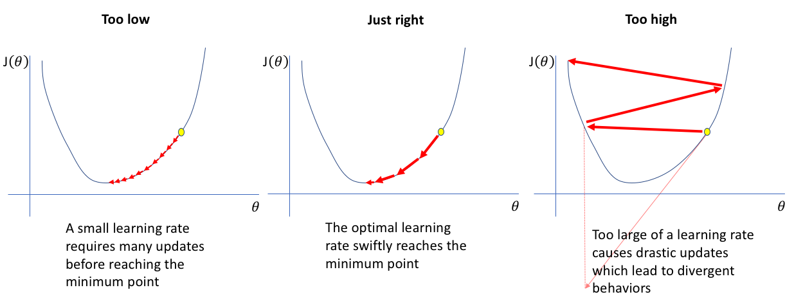
Figura 2.4 Exemplu de learning rate (Sursa imaginii de pe Jeremy Jordan)

2.1.9 Overfitting, Underfitting și Dropout

Problema care apare cel mai frecvent în timpul antrenării rețelelor neuronale profunde se numește supra-ajustare (overfitting). Atunci când un model de învățare automată supra-ajustează setul de date de antrenament, acest lucru înseamnă că algoritmul mai degrabă memorează instanțele de antrenament decât învață din ele. Dacă acest lucru se întâmplă, algoritmul nu este capabil să generalizeze suficient de bine, rezultând un model ineficient (Géron, 2017). Pentru rezolvarea acestei probleme, ar trebui utilizate tehnici de regularizare aplicate algoritmului.
Problema opusă este cunoscută sub numele de sub-ajustare (underfitting) și apare atunci când implementarea algoritmului nu este adecvată pentru problemă, nu este suficient de complexă pentru a o rezolva sau atunci când nu sunt disponibile suficiente date de antrenament (consultați Figura 2.5).
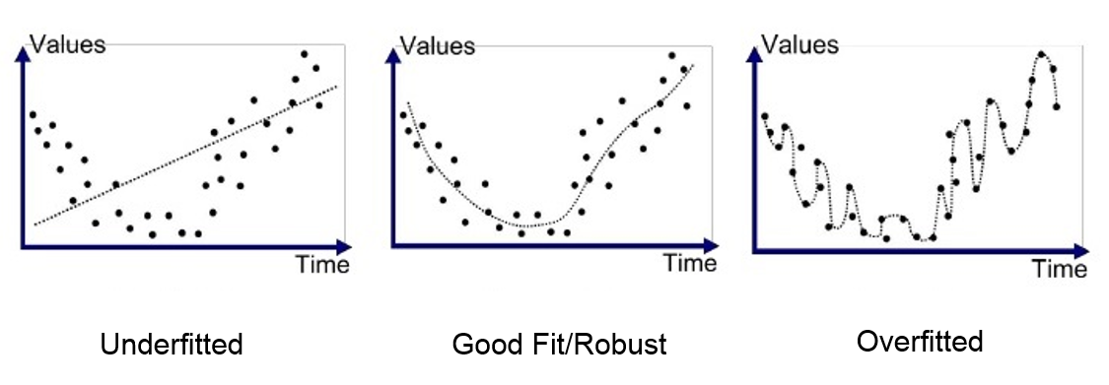
Figura 2.5 Exemplu de overfitting și underfitting (Sursa imaginii de pe Medium)

2.1.10 Augmentarea Datelor

O metodă alternativă care poate fi aplicată pentru a îmbunătăți performanța algoritmilor se numește augmentarea datelor. Atunci când se aplică această procedură, instanțele de antrenament sunt modificate în moduri distincte, astfel încât algoritmul să fie antrenat pe mai multe versiuni diferite ale aceleiași instanțe. Metodele aplicate la modificarea imaginilor includ: rotirea, schimbarea luminozității, mărirea (zooming), oglindirea (flipping) sau deplasarea acestora. Această metodă este utilă și atunci când se lucrează cu seturi de date de dimensiuni mici, deoarece poate fi utilizată pentru a crește numărul de instanțe prin crearea unor versiuni modificate ale acestora. Totuși, procedurile de augmentare trebuie alese cu atenție pentru a nu pierde prea multe detalii (Géron, 2017).
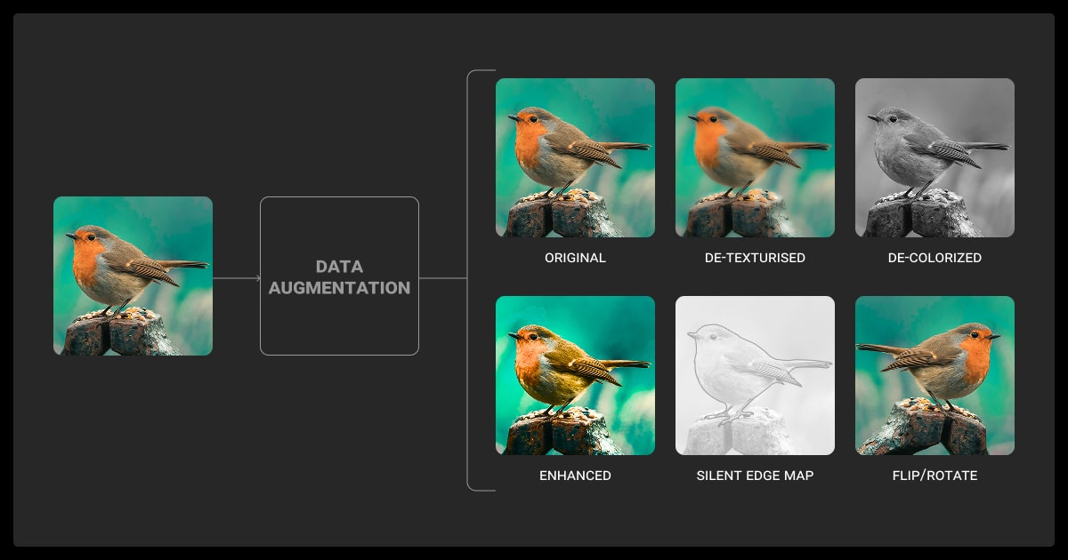
Figura 2.6 Exemplu de augmentare de date (Sursa imaginii de pe Labelyourdata)

3.1.11 Problema “Dying ReLu”

Un alt obstacol comun care afectează procesul de antrenare este cunoscut sub numele de problema „Dying ReLU”. Aceasta vizează straturile care utilizează funcția de activare Unități Liniare Rectificate (Rectified Linear Unit), cunoscută și sub numele de ReLU. În lucrarea lor, Lu et al. (2019) au demonstrat că majoritatea rețelelor neuronale profunde care utilizează această funcție de activare vor suferi, în cele din urmă, de această problemă. Efectul produs este legat de modul în care funcționează funcția de activare, și anume prin transformarea tuturor valorilor de intrare negative în 0 și menținerea neschimbată a celor pozitive. În consecință, straturi întregi pot ajunge să fie formate din valori de zero, făcând procesul de învățare imposibil. Pentru a depăși această problemă, ar trebui utilizate variante ale funcției de activare ReLU.

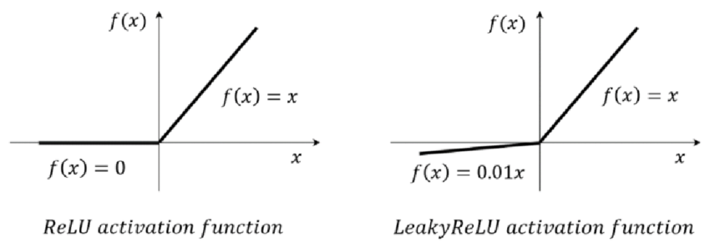
Figura 2.7 Exemplu de ReLU vs Leaky ReLU (Sursa imaginii de pe Medium)

3.1.12 Transfer Learning

În cele din urmă, o altă metodă utilizată foarte frecvent în domeniul învățării profunde și al rețelelor neuronale convoluționale este cunoscută sub numele de învățare prin transfer (transfer learning). Ideea principală din spatele acestei tehnici este că, indiferent de problema pe care cineva încearcă să o rezolve, o altă persoană a încercat deja anterior să abordeze o problemă similară. Prin urmare, primul lucru de făcut atunci când se începe lucrul la o problemă de învățare automată este verificarea lucrărilor și a studiilor anterioare realizate pe teme conexe. După aceea, se verifică tipul de arhitectură utilizat și, în loc de a proiecta întregul model de învățare automată de la zero, se abordează problema folosind același model. Dacă problema este foarte asemănătoare, procesul de antrenare poate fi lansat chiar și cu ponderi pre-antrenate (pretrained weights) din modelul implementat pentru problema înrudită.
De regulă, atunci când se dezvoltă un model de învățare profundă bazat pe rețele neuronale convoluționale, se utilizează arhitecturi care s-au dovedit a fi foarte eficiente prin performanțele obținute la competiția ImageNet ILSVRC menționată anterior (consultați Secțiunea 2.3.4). Mai mult, prin utilizarea modelelor pre-antrenate și adăugarea doar a câtorva straturi spre finalul arhitecturii pentru a o adapta la problema curentă, procesul de antrenare va fi mult mai eficient din punctul de vedere al timpului și poate necesita, de asemenea, mult mai puține date (Géron, 2017). În consecință, învățarea prin transfer este, probabil, cea mai puternică și populară tehnică utilizată în domeniul învățării profunde.

3.1.13 Lucrari inrudite

În ceea ce privește lucrările înrudite, în trecut au fost realizate numeroase studii asociate cu problema clasificării stadiilor retinopatiei diabetice folosind metode de învățare automată. O sinteză a activității anterioare desfășurate în acest domeniu, precum și a metodelor, rezultatelor și seturilor de date utilizate în fiecare dintre acestea, este prezentată de Islam et al. (2020). Unele dintre cele mai relevante lucrări pentru prezentul studiu vor fi discutate în continuare mai detaliat.
În lucrarea lor, Chang et al. (2018) au utilizat setul de date disponibil public din competiția Kaggle din 2015 pentru a dezvolta un model de învățare automată care clasifică fazele retinopatiei diabetice. Setul de date furnizează 35.126 de imagini ale retinei umane, diagnosticate de clinicieni certificați în 5 stadii de severitate diferite (de la 0 la 4), clasa 0 fiind cea mai puțin severă, iar imaginile aparținând clasei 4 având cea mai mare gravitate. Aceștia au ales să reformuleze problema, transformând-o într-una de clasificare binară: imaginile din clasa 0 au fost modificate pentru a aparține clasei „Sănătos”, iar imaginile din clasele 2, 3 și 4 au fost categorisite ca „Bolnav”. Instanțele aparținând clasei 1 au fost eliminate complet. În ceea ce privește rezoluția imaginilor în timpul procesului de antrenare, aceștia au ales să le redimensioneze la 256x256 pixeli. O altă alegere importantă de proiectare discutată în lucrare a fost preprocesarea imaginilor folosind o tehnică implementată de câștigătorul competiției Kaggle din 2015. Pentru a preveni supra-ajustarea, au fost implementate tehnici de augmentare a datelor utilizând metoda integrată disponibilă în biblioteca Keras. Imaginile au fost rotite aleatoriu și oglindite pe orizontală. În ceea ce privește algoritmul, aceștia au folosit învățarea prin transfer, dezvoltând modelul prin reutilizarea arhitecturii cunoscute sub numele de ResNet34. Pentru dezvoltarea clasificatorului, a fost utilizată o placă video NVIDIA P100. Referitor la evaluare, acuratețea a fost utilizată ca metrică de performanță, obținându-se un procent de 78,7% pe subsetul de testare.
Un alt studiu care s-a concentrat pe dezvoltarea unui algoritm pentru clasificarea stadiilor bolii a fost realizat de Pratt et al. (2016). Pe parcursul dezvoltării modelului a fost utilizat același set de date ca în lucrarea discutată anterior. În loc să reducă problema la una de clasificare binară, scopul acestui studiu a fost crearea unui clasificator multiclasă, care să ia în considerare toate cele cinci faze de gravitate. Referitor la resursele hardware și software, implementarea a fost realizată pe o placă grafică NVIDIA K40c, profitând de biblioteca Keras pentru Python. Autorii au ales să preproceseze imaginile prin normalizarea culorilor pentru a contracara diferențele mari de iluminare dintre instanțe. Mai mult, imaginile au fost redimensionate la o rezoluție de 512x512 pixeli din cauza limitărilor plăcii grafice. Arhitectura exactă a modelului nu este menționată, însă abordarea s-a bazat pe rețele neuronale convoluționale. Similar studiului precedent, datele au fost augmentate prin rotirea aleatorie a imaginilor și oglindirea acestora pe orizontală sau verticală pentru a depăși supra-ajustarea. Rezultatele raportate sunt: specificitate de 95%, sensibilitate de 30% și o acuratețe de 75%. Analiza matricei de confuzie a relevat faptul că niciuna dintre imaginile aparținând clasei de severitate 1 nu a fost prezisă ca atare. Concluzia lor subliniază potențialul metodelor de învățare profundă în diagnosticare, menționând totodată necesitatea unui volum mai mare de date de calitate superioară.
Un studiu mai recent care a investigat clasificarea stadiilor de gravitate a fost condus de Sayres et al. (2019). O îmbunătățire notabilă observată în lucrarea lor a fost dimensiunea setului de date utilizat, acesta constând în 140.000 de imagini furnizate de clinicile EyePacs și alte 3 spitale din India, evaluate de specialiști în retină. O altă îmbunătățire foarte importantă a fost utilizarea imaginilor la rezoluții de 779x779 pixeli, oferind o creștere semnificativă a calității.
Informațiile despre hardware nu sunt furnizate, însă, având în vedere rezoluția ridicată și numărul mare de instanțe din setul de date, se poate presupune că au fost disponibile specificații foarte puternice. Mai mult, modelul de învățare profundă s-a bazat pe o arhitectură foarte performantă și populară dezvoltată de Google, cunoscută sub numele de Inception v4. Matricea de confuzie raportată în secțiunea de rezultate a lucrării lor indică o acuratețe de 88,4% în clasificarea celor cinci stadii de gravitate ale retinopatiei diabetice. Totuși, o observație importantă a fost numărul foarte mic de instanțe păstrate pentru validare și distribuția neuniformă a acestora. Doar 1800 de instanțe din cele 140.000 sunt raportate în matricea de confuzie, cu doar 30 de imagini pentru fiecare dintre clasele de gravitate 3 și 4. De asemenea, la fel ca în lucrarea discutată anterior, cele mai mari probleme au apărut la prezicerea instanțelor cu eticheta reală 1, deoarece multe dintre acestea sunt interpretate ca aparținând fie clasei 0, fie clasei 2.

Figura 2.8 Exemplu de inceptie modul (Sursa imaginii de pe ResearchGate)
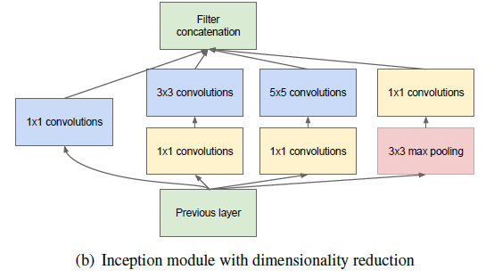

2.2 Specificații si design

2.2.1 Resursele pentru elaborarea proiectului

Următoarea decizie importantă s-a concentrat pe rezoluția imaginilor. Inițial, imaginile aveau rezoluții de aproximativ 1024x1024 pixeli, ceea ce s-a dovedit a fi mult peste limitările tehnice ale proiectului. Deși antrenamentul a fost efectuat pe platforma Kaggle, utilizând unități de procesare grafică puternice, precum NVIDIA Tesla P100 (cu 16 GB memorie RAM HBM2), timpii de antrenare ar fi fost sever afectați de rezoluții atât de mari. Prin urmare, imaginile au fost redimensionate la o rezoluție de 320x320 pixeli pentru a optimiza procesul de învățare fără a suprasolicita resursele hardware disponibile.
Alte decizii importante de proiectare au vizat parametrii necesari pentru ca algoritmul să poată „învăța” din datele de antrenament și să generalizeze corect pe instanțe noi, neprevăzute. Printre aceștia, cei care au cântărit cel mai mult în performanța algoritmului sunt: funcția de cost, dimensiunea lotului (batch size), optimizatorul și rata de învățare. Modelele au fost compilate folosind funcția de cost Categorical Cross Entropy, care oferă rezultate optime în problemele de clasificare multiclasă. Optimizatorul Adaptive Moment Estimation, cunoscut sub numele de Adam, a fost principalul instrument utilizat pe parcursul implementării modelelor.
În ceea ce privește dimensiunea lotului să se încadreze în memoria RAM disponibilă pe placa grafică. Deși au fost încercate mai multe configurații, valoarea predominantă utilizată a fost 16. Rata de învățare este descrisă pe larg în secțiunea de Implementare, alături de explicații mai detaliate ale parametrilor deja menționați.

